22.12 2009 rok

Relacja z przebiegu Szkolnego Konkursu Astronomicznego.

Szkolny Konkurs Astronomiczny odbył się 21.12 2009 roku. Uczniowie musieli odpowiedzieć na 20 pytań testowych zamkniętych, 4 pytania otwarte. Na jedno z zadań mieli napisać krótką wypowiedź. Za każdą prawidłową odpowiedź na pytanie zamknięte ( od 1 do 20 ) uczeń otrzymał 1 punkt, za kolejne cztery po 2 punkty. Ostatnia wypowiedź oceniana była od 0 do 5 punktów.

Poniżej arkusz konkursowy.

Imię i nazwisko, klasa Porąbka Uszewska, 21.12.2009-

Szkolny Konkurs Astronomiczny

Pytania zamknięte

- Ile wynosi współczynnik „G” w prawie powszechnego ciążenia?

A. 66,7 10 ¹¹ Nm²/kg²
B. 6,67 10 ⁻¹¹ Nm²/kg²
C. 6,67 10 ⁻¹¹ Nkg²/m²

- Jak nazywał się król, który panował w Polsce w roku wydania dzieła Kopernika -
„ O obrotach sfer niebieskich”?

A. Zygmunt August.
B. Zygmunt II Waza
C. Zygmunt I Stary

- Jak nazywa się teoria głoszona przez Kopernika?

A. heliocentryczna
B. słoneczka późno wstającego
C. Big Bang

- Wymień( w kolejności od Słońca) nazwy planet, które krążą wokół Słońca bliżej niż Ziemia.

A. Wenus. Mars, Jowisz
B. Merkury, Wenus
C. Wenus, Merkury

- Którą z planet nazywamy Jutrzenką lub Gwiazdą Wieczorną?

A. Merkury B. Saturn C. Wenus

- Rzymski bóg, syn i małżonek Gai, to nazwa planety...

A. Merkury B. Jowisz C. Uran

- Jowisz jest największą planetą Układu Słonecznego. Ile razy większa jest średnica Jowisza od średnicy Ziemi?

A. 4 B. 11 C. 19

- Dominują na niej pustynie, ale też kratery i kaniony. Niebo ma barwę blado pomarańczową, a jego atmosfera o małej gęstości złożona jest głównie z dwutlenku węgla. Odgadnij, co to za planeta?

A. Mars B. Neptun C. Jowisz

- Odkryto go w 1846 roku, należy do planet olbrzymów, jest 30 razy dalej od Słońca niż Ziemia. To na pewno jest .

A. Neptun B. Jowisz C. Uran

- Czym jest Słońce?

A. planetą B. gwiazdą C. kometą

- Dzięki czemu świeci Słońce?

A. Bo zachodzą w jego wnętrzu reakcje termojądrowe
B. Odbija promieniowanie kosmiczne.

- Przy ustalaniu daty jakich świąt istotne znaczenie ma znajomość faz Księżyca?

A. Zielonych Świąt
B. Wielkanocy
C. Bożego Narodzenia

- Gdy oglądamy przez lunetę Księżyc widzimy duże pierścieniowe góry. Nazywamy je....

A. dolinami B. morzami C. kraterami

- W jakim gwiazdozbiorze znajduje się Gwiazda Polarna?

A. Dużej Niedźwiedzicy
B. Małej Niedźwiedzicy
C. Oriona

- Czy potrafisz odgadnąć o jakim ciele niebieskim, widzianym w 1811 roku na Litwie, pisał Adam Mickiewicz w Panu Tadeuszu takimi słowami:
”Dziś oczy i myśl wszystkich pociąga do siebie
Nowy gość, dostrzeżony niedawno na niebie:(...)
Zjawił się na zachodzie, leciał ku północy(...)

A. spadającym meteorycie
B. komecie
C. planetoidzie

- Pierwsze Księżyce innej planety niż Ziemia odkrył Galileusz w 1610 roku. O jaką planetę chodzi i ile jej księżyców zobaczył przez swoją lunetę.

A. Saturn – 5 księżyców
B. Jowisz – 4 księżyce
C. Mars – 2 księżyce

- Naturę galaktyki w której znajduje się Układ Słoneczny odkrył i pierwszy obserwował przez lunetę Galileusz. O jakiej galaktyce mowa.

A. Droga Mleczna
B. Mały Obłok Magellana
C. Wielki Obłok Magellana

- Która z komet bywa czasami utożsamiana z biblijną Gwiazdą Betlejemską?

A. Enckego B. Halleya C. Biela
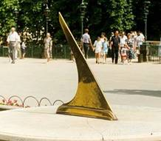
- Na zdjęciu widoczny jest jeden
z najstarszych i najprostszych przyrządów astronomicznych, którego cień wskazuje położenie Słońca.
Używany często w zegarach słonecznych. Jaką nazwę nosi ten przyrząd?

A. gnomon B. synchrotron C. tesla

- Polski astronom, krakowianin, 3 kwietnia 1925 r. odkrył nową kometę, nazwaną później jego nazwiskiem. Jest to pierwsza kometa odkryta przez Polaka. Jak nazywał się ten astronom?

A. Lucjan Orkisz B. Jan Heweliusz C. Erazm Ciołek

Pytania otwarte.

- Podaj zapis siły grawitacji podany w prawie powszechnej grawitacji.
Objaśnij wielkości zapisane za pomocą liter. Jaką rolę pełni siła powszechnego ciążenia i czego jest przyczyną.
- Jakich jednostek używają astronomowie do określenia odległości
w Układzie Słonecznym?

- Z czego wynika zmiana widocznego kształtu tarczy Księżyca widzianego z Ziemi. Uzasadnij odpowiedź.

- Jan Heweliusz – gdański astronom - jak nazwał i na cześć jakiego króla jeden z gwiazdozbiorów widziany na niebie w sierpniowe wieczory nad południową częścią horyzontu.

25. Napisz w 10 zdaniach:
Czy praca astronoma należy do ciekawych? Może chciałbyś nim zostać? Jeśli tak, to dlaczego.
Jako załącznik przesyłam protokół z konkursu.
Uczniowie, którzy zajęli miejsca od 1 do 3 otrzymali pamiątkowe dyplomy.

17.12 09 został rozstrzygnięty konkurs plastyczny. Autorzy czterech najładniejszych, najciekawszych, prac również otrzymali dyplomy.

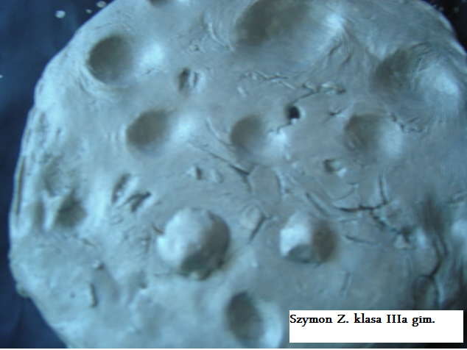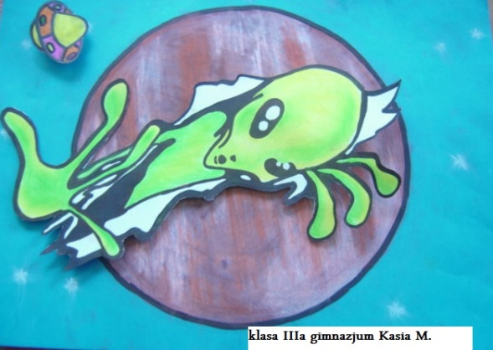
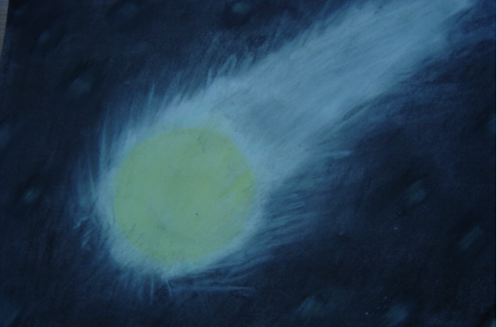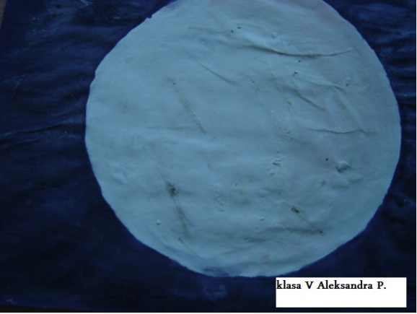

Każdy uczeń biorący udział w konkursach został nagrodzony dodatkową oceną
z fizyki odpowiednią do uzyskanego wyniku.

Podsumowanie.

Pytania konkursowe zawierały zagadnienia poznawane na lekcjach, na zajęciach kółka fizycznego, z dostępnych podręczników, czasopism, Internetu. Były też pytania z testów astronomicznych ze strony http://www.as.up.krakow.pl/2009/index.php?article=quizy.
Ucieszyłam się, że duża grupa uczniów klasy pierwszej gimnazjum wzięła udział, bo to oni musieli włożyć najwięcej samodzielnej pracy w przygotowanie.
Mam nadzieję, że wszystkim pozostaną w pamięci omawiane tematy, a już na pewno będą wiedzieli gdzie szukać odpowiedzi na pytania.

Na koniec przytoczę kilka fragmentów wypowiedzi uczniów na ostatnie pytanie konkursowe.:

Łukasz kl. II.
„…Praca astronoma należy do ciekawych. Jest to niesamowity zawód, osoba wykonująca go może podziwiać ogromny Kosmos, odkrywać nowe ciała niebieskie. Może dzielić się wiedzą
z innymi. ( ) Byłbym bardzo szczęśliwy gdybym mógł wykonywać ten zawód… „
Jurek kl. II
„… Polega ona na obserwowaniu ciał niebieskich, badaniu ich budowy, ewolucji itp. oraz udostępnianiu wiedzy innym ludziom. Jest to zajęcie, które mnie interesuje, ale wymaga poświecenia. Trzeba pracować w niskich temperaturach na dworze, nie przesypiać nocy. Trzeba mieć dużą wiedzę z fizyki i astronomii…”
Monika kl. I
„… Kosmos jest fascynujący, więc kto nie chciałby zostać astronomem. Obserwowanie gwiazd, planet i innych ciał niebieskich to ciekawe zajęcie ale także trudne. …. Badanie środowiska innych planet to ciekawa sprawa. Może zrealizuję swoje marzenie?...”
Kasia kl. III.
„… Osoba myśląca o karierze astronoma musi być cierpliwa, dociekliwa, inteligentna, ciągle się uczyć. …. Patrząc na różne gwiazdozbiory czuje się dreszczyk emocji. Przy ładnej pogodzie sami możemy dostrzec niektóre planety. Oglądanie Księżyca i jego kraterów jest niezwykłe….”
Piotrek kl. I.
„…. Interesuje mnie badanie Kosmosu i to co się z tym wiąże. Ciekawe są maszyny
i technologie wykorzystywane przy badaniu planet. Oczywiście trzeba się dużo uczyć
i zapamiętać ale myślę , że warto. Kosmos jest jednym z najciekawszych tematów świata. Przy szczęściu i wiedzy można odkryć nowe gwiazdy i asteroidy. Chciałbym zostać astronomem, bo interesuję się Kosmosem….”
Paweł kl. I
„…. Astronom widzi gwiazdy i te spadające, ogląda piękne planety i meteoryty. Niektórzy przyczyniają się do sławy państwa odkrywając nowe ciała niebieskie. Astronom pracuje
w nocy, ma święty spokój i nikt mu nie przeszkadza. Ma ogromną wiedzę. Ja nie będę astronomem, bo jestem niecierpliwy…. „

